|  |  |  |
| --- | --- | --- |
| 项目名称 | | 密级 |
|  | | 仅供收件方查阅 |
| 项目编号 | 版本 | 文档编号 |
|  | V1.0 | Project ID_Proc_RA_002 |

XX系统需求规格说明书

|  |  |  |  |
| --- | --- | --- | --- |
| 拟制 |  | 日期 |  |
| 评审人 |  | 日期 |  |
| 批准 |  | 日期 |  |

**武汉学链科技有限公司**

版权所有 不得复制

Revision Record

修订记录

| Date  日期 | Revision Version  修订版本 | CR ID /Defect ID  CR/ Defect号 | Sec No.  修改章节 | Change Description  修改描述 | Author  作者 |
| --- | --- | --- | --- | --- | --- |
|  |  |  |  |  |  |
|  |  |  |  |  |  |
|  |  |  |  |  |  |
|  |  |  |  |  |  |
|  |  |  |  |  |  |
|  |  |  |  |  |  |
|  |  |  |  |  |  |
|  |  |  |  |  |  |
|  |  |  |  |  |  |
|  |  |  |  |  |  |

目录

1 简介 1

1.1 目的 1

1.2 范围 1

2 总体概述 2

2.1 软件概述 2

2.1.1 项目介绍 2

2.1.2 产品环境介绍 2

2.2 软件功能 2

2.3 用户特征 2

2.4 假设和依赖关系 3

3 具体需求 4

3.1 系统用例 4

3.2 子功能模块一 4

3.2.1 子功能1 5

3.2.2 子功能2 6

3.2 子功能模块一 7

3.3 数据字典 8

3.3.1 数据字典 8

3.3.2 E-R关系图 8

4 性能需求 8

4.1 时间性能需求 8

4.2 系统开放性需求 8

4.3 界面友好性需求 8

4.4 系统可用性需求 9

4.5 可管理性需求 9

5 接口需求 10

5.1 用户接口 10

5.2 软件接口 10

5.3 硬件接口 11

5.4 通讯接口 11

6 总体设计约束 12

6.1 标准符合性 12

6.2 硬件约束 12

6.3 技术限制 12

7 软件质量特性 13

7.1 可靠性 13

7.2 易用性 13

8 需求分级 14

9 附录 15

**Keywords 关键词**：

协同过滤算法 商品智能推荐系统

Abstract 摘 要：

基于Spring Boot的商品智能推荐系统是一个综合性的在线商品推荐平台，旨在为用户提供个性化的商品推荐服务。该系统利用Spring Boot框架，结合内容推荐、协同过滤推荐、热门商品推荐以及模拟支付功能，为用户提供多样化的购物体验。系统包括用户信息管理、商品信息管理以及用户行为记录等模块，能够记录用户的浏览、收藏和购买行为，从而实现精准推荐。

此外，系统采用AI推荐算法，根据用户的偏好和行为数据，智能推荐相似或热门商品。推荐结果在首页展示，用户可以查看详情并进行排序筛选。系统还具备反馈与优化功能，通过收集用户反馈来不断优化推荐算法，提升推荐质量。

本文档主要从项目总体概述、具体需求、性能需求、接口需求、总体设计约束、软件质量特性、需求分级等方面进行详细说明，旨在帮助软件开发者、分析人员及测试人员全面了解该软件的功能和性能需求，为后续的开发和测试工作提供指导。

List of abbreviations 缩略语清单：

| Abbreviations缩略语 | Full spelling 英文全名 | Chinese explanation 中文解释 |
| --- | --- | --- |
|  |  |  |
|  |  |  |
|  |  |  |
|  |  |  |
|  |  |  |

# 1 简介

## 1.1 目的

本需求规格说明书旨在详细描述基于Spring Boot的商品智能推荐系统的功能和性能要求。该系统是一个创新的在线购物平台，利用先进的推荐算法为用户提供个性化的商品推荐，从而提升用户的购物体验和满意度。本文档的编写目的是为了确保软件开发者、系统分析人员、测试人员、设计人员以及项目管理人员能够全面理解系统的功能需求和性能目标。该说明书的预期读者包括：

1.用户：了解系统提供的功能和服务；

2.项目管理人员：掌握项目的整体需求和进度；

3.测试人员：明确测试的范围和标准；

4.设计人员：了解系统设计的具体要求；

5.开发人员：明确开发的功能和性能指标。

本文档重点描述了基于Spring Boot的商品智能推荐系统的功能需求，包括用户信息管理、商品信息管理、用户行为记录、AI推荐算法、推荐结果展示以及反馈与优化等功能模块。同时，明确了系统应具备的性能和界面要求，使系统分析人员及软件开发人员能够清楚地了解用户的需求，从而进行有效的系统设计和开发。

## 1.2范围

需求规格说明主要包含以下内容：

1. 软件概述

2. 软件功能说明

3. 用户特征说明

4. 假设和依赖关系

5. 系统用例

6. 具体功能模块

7. 原型图

8. 数据字典

9. 系统，界面等性能需求

10. 软件，硬件等接口需求

11. 总体设计约束

12. 软件质量特性

13. 需求等级

14. 其他补充说明

# 2 总体概述

## 2.1 软件概述

### 2.1.1 项目介绍

随着信息技术的快速发展和互联网的广泛普及，电子商务领域正经历着前所未有的变革。传统的商品推荐方式已无法满足当代消费者对个性化购物体验的需求。为了顺应这一趋势，提高购物效率和质量，学校的实训项目中提出了“基于Spring Boot的商品智能推荐系统”。该系统是一个汇集多种推荐算法的在线购物平台。我们利用Spring Boot框架和先进的AI技术，协同过滤推荐算法，旨在为广大消费者提供一个便捷、高效的购物途径。平台支持用户随时随地进行购物，提供了丰富的商品资源供消费者选择。我们致力于提供优质的购物体验，确保用户能够轻松找到所需的商品，并在购物过程中获得有效的帮助。通过这个实训项目，我们这些学生将有机会将理论知识应用于实际的软件开发过程中，从而深入理解智能推荐系统的设计和实现方法。

**未来，我们将持续优化平台功能，不断丰富商品资源，为消费者提供一个更加完善的购物环境。通过不断收集用户反馈和行为数据，我们将进一步优化推荐算法，提升推荐准确性和用户满意度，最终实现智能化、个性化的购物体验。**

## 2.2 软件功能

画图然后巴拉巴拉两句

## 2.3 用户特征

l**普通消费者**

这类用户是平台的主要服务对象，他们可以在平台上浏览、搜索、购买商品。

需要具备基本的网络购物技能，能够熟练使用智能电子设备进行在线购物。

他们可能对商品有特定的偏好和需求，希望通过平台的推荐系统找到符合自己需求的商品。

多为追求个性化购物体验的年轻消费者。

l**管理员**

管理员负责平台的日常运营和维护，包括商品信息管理、用户信息审核、订单处理等。

需要具备一定的技术背景和管理能力，能够处理平台的各种事务。

他们需要熟悉平台的后台管理系统，能够有效地进行数据管理和分析。

l**潜在用户**

潜在用户是可能在未来成为平台正式用户的人群，他们可能通过广告、推荐等方式了解到平台。

这类用户可能对平台的推荐系统和服务有一定的兴趣，但还需要进一步了解和体验。

他们可能通过注册成为游客，进一步探索平台的功能和推荐系统。

# 3 具体需求

## 3.1 系统用例

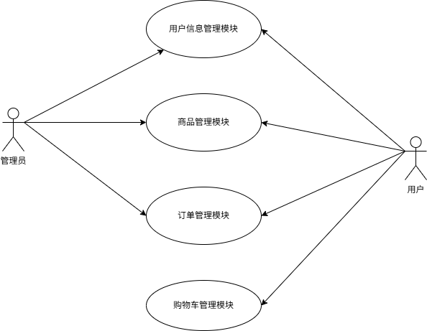

图3.1.1系统用例图

角色：

管理员：系统的管理运营方，具备对系统核心模块的管理权限，可操作用户信息、商品、订单等关键数据 。

用户：系统的使用方，通过交互完成个人购物、信息查看等操作，聚焦自身业务流程 。

功能模块（Use Cases）：

用户信息管理模块：支撑管理员、用户对用户信息的操作。管理员可进行查询、修改、删除等管理；用户可查看、修改个人信息（如手机号、地址 ），是保障用户数据准确、安全的核心模块 。

商品管理模块：主要由管理员操作，负责商品信息的维护，涵盖商品新增（录入名称、价格、详情 ）、编辑（调整库存、修改描述 ）、删除（下架商品 ）等，为用户购物提供基础商品数据 。

订单管理模块：连接管理员与用户。用户可创建订单、查询订单状态（待支付、已发货 ）；管理员可处理订单（审核、发货、退款 ）、统计订单数据，是交易流程的核心载体 。

购物车管理模块：面向用户，用于暂存用户选中的商品，支持商品添加、数量调整、删除等操作，辅助用户便捷完成购物决策，下单前可灵活管理待购商品 。

交互关系：

管理员可与用户信息管理模块、商品管理模块、订单管理模块交互，通过这些模块实现系统后台的运营管控，如维护商品库、处理订单、管理用户数据 。

用户可与用户信息管理模块、商品管理模块、订单管理模块、购物车管理模块交互，借助模块完成从浏览商品、暂存购物车、下单交易到查询订单的完整购物流程，以及个人信息的自主管理 。

## 3.2 用户信息管理模块

1、子功能功能简介

该模块提供了用户注册、登录、查看、修改和删除用户信息的功能。其中修改用户信息包含修改密码、修改地址、修改联系方式和修改用户名

2、子功能系统用例图

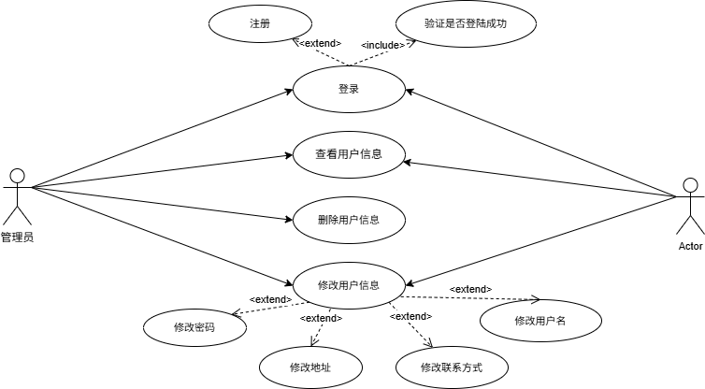

图3.2.1 用户信息管理模块用例图

### 3.2.1 注册

1 介绍

用户可以通过注册功能创建新账户。系统需要验证用户输入的信息是否符合要求（如密码强度、邮箱格式等），对不符合要求的输入信息输出提示信息。注册成功后，系统应提示用户注册成功，并允许用户进行登录。

2 输入

输入来源：用户通过注册界面输入，录入用户名、密码、邮箱、手机号等信息。

数量：每次注册一个用户。

度量单位：无。

时间要求：系统接收用户输入后，立即启动校验与处理流程，实现实时反馈。

有效输入范围：

* 用户名：长度6-20字符，只能包含字母、数字和下划线。
* 密码：长度8-20字符，至少包含一个字母和一个数字。
* 邮箱：符合邮箱格式。
* 手机号：符合手机号格式。

3 处理

输入数据的有效性检测：检查用户名、密码、邮箱和手机号是否符合格式要求。

操作的确切次序：

* 用户在注册界面，依次填入用户名、密码、确认密码、邮箱、手机号等信息，点击 “注册” 按钮提交 。
* 系统接收提交数据，先校验各字段格式，若有字段不符合，立即中断流程，跳转至错误提示环节 。
* 若格式校验通过，进一步检查用户名、邮箱、手机号是否已被注册（查询数据库用户表 ）。若存在重复，触发错误提示；若均未重复，执行创建新用户操作，将用户信息加密（如密码哈希加密 ）后存入数据库用户表 。
* 若创建过程中，出现数据库连接失败等通信问题，执行异常处理流程；若创建成功，跳转至成功提示环节

对异常情况的回应：

通信失败：提示用户稍后重试。

错误处理：记录错误日志并提示用户。

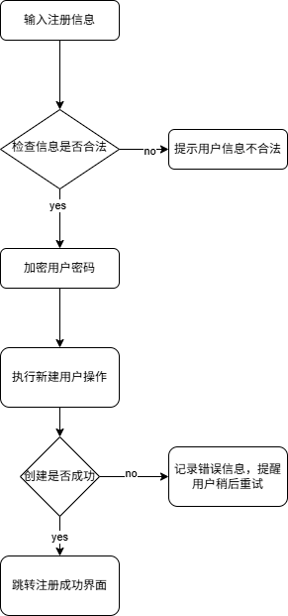

图3.2.2用户注册流程图

4 输出

输出到何处：注册成功或失败的提示信息，直接展示在用户操作的注册界面，如弹窗、页面指定提示区域 。

数量：每次注册操作，仅输出 1 条提示信息（成功或失败 ） 。

度量单位：无，以文本提示形式呈现结果 。

时序：系统完成校验、处理后，立即实时反馈输出 。

有效输出范围：成功提示如 “注册成功！可前往登录页面登录系统”；失败提示包括 “用户名长度需 6 - 20 字符，且仅含字母、数字、下划线”“密码不符合复杂度要求，需 8 - 20 字符且包含字母和数字”“邮箱格式错误，请重新输入”“手机号格式不符，需为有效号码”“用户名已存在，请更换” 等精准提示 。

对非法值的处理：识别到非法输入值时，在输出提示中明确告知用户错误点（如字段、错误原因 ），引导用户返回注册界面重新输入合法内容 。

错误消息：除上述格式、重复类错误，若系统内部出现未知错误，提示 “注册失败，系统内部错误，请联系管理员”，同时详细记录错误堆栈信息到日志，便于排查 。

### 3.2.2 登录

1 介绍

用户可以根据自己的用户名和密码访问系统。系统需要验证用户输入的用户名和密码是否正确，需要确认该用户是管理员还是用户，如果是管理员则进入管理员系统，如果是用户则进入用户界面。

2 输入

输入来源：用户通过登录界面输入。

数量：每次登录一个用户。

度量单位：无。

时间要求：实时处理。

有效输入范围：

* 用户名：已注册的用户名。
* 密码：与用户名对应的密码。

3 处理

输入数据的有效性检测：检查用户名和密码是否匹配。

操作的确切次序：

* 用户在登录界面输入用户名、密码，点击 “登录” 按钮提交 。
* 系统接收数据，先检查用户名、密码是否为空，若为空，直接提示错误；若不为空，查询数据库用户表 。
* 若查询不到该用户名，提示 “用户名或密码错误”；若查询到用户名，验证密码哈希值是否匹配 。
* 密码匹配时，查询用户角色字段，若为管理员角色，跳转至管理员系统界面；若为普通用户角色，跳转至用户界面 。
* 密码不匹配，提示 “用户名或密码错误”；若验证过程中，出现数据库连接异常等情况，执行异常处理 。

对异常情况的回应：

通信失败：提示用户稍后重试。

错误处理：记录错误日志并提示用户。

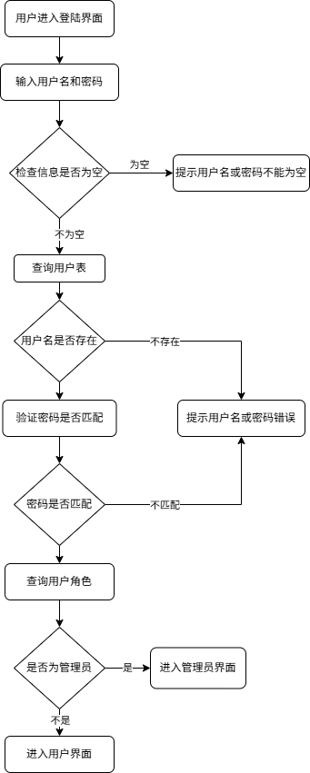

图3.2.3用户登录流程图

4 输出

输出到何处：登录结果提示（成功或失败 ）展示在登录界面，成功时触发界面跳转至对应角色系统 / 用户界面 。

数量：每次登录操作，输出 1 条核心提示（成功跳转前可能有短暂提示，最终以界面跳转体现结果 ） 。

度量单位：无，以界面反馈、提示文本呈现结果 。

时序：完成校验、角色判定后，实时执行界面跳转或提示输出 。

有效输出范围：成功输出体现为界面跳转（管理员进入管理后台、用户进入个人中心 ）；失败提示如 “用户名或密码错误，请重新输入”“系统通信异常，请稍后重试” 。

对非法值的处理：输入为空时，提示 “用户名和密码为必填项，请完整输入”；输入不匹配时，按上述失败提示引导修正 。

错误消息：除常规登录失败，若系统因配置错误导致问题，提示 “登录异常，请联系管理员”，同时记录详细错误日志，便于技术排查 。

### 3.2.3 查看用户信息

1 介绍

管理员端可以查看所有用户的用户信息，支持通过搜索单个用户的用户名查询该用户的用户信息，包括该用户的注册时间和最后一次修改密码的时间等；用户在个人首页中仅可以查看自己的信息。

2 输入

输入来源：管理员通过管理后台的用户信息查询界面，可选择输入用户名作为筛选条件，查看单个用户的用户信息；若为普通用户查看自身信息，无需额外输入，可以直接在个人首页里查询自己的用户信息 。

数量：支持单次查询单个用户详情，或按条件批量查询多个用户信息列表 。

度量单位：以 “条” 计量查询结果，单用户信息为 1 条记录，批量查询输出多条记录集合 。

时间要求：实时响应查询请求 。

有效输入范围

* 用户名：已注册且符合字符规则的用户名，用于精准检索 。
* 用户 ID：系统内为用户分配的唯一数字 / 字符串标识（如 UUID ），格式与存储一致 。
* 角色类型：系统定义的合法角色标识（如 0 普通用户、1 管理员 ），用于分类筛选 。
* 注册时间区间：合法日期格式（如 YYYY - MM - DD ），起始时间≤结束时间 。

3 处理

输入数据的有效性检测：校验输入的筛选条件格式（如用户名是否符合字符规则、日期是否合法 ）、逻辑合理性（如时间区间是否有效 ）；若为普通用户查看自身信息，验证登录状态与权限 。

操作的确切次序

管理员端：

* 可以直接查询所有的用户信息，或者在查询界面选择查询方式，输入对应筛选条件，点击 “查询” 。
* 系统接收条件，先校验格式与逻辑，若有误，提示错误并终止查询 。
* 校验通过后，执行数据库查询操作查询对应的用户表。
* 若查询无结果，反馈 “未查询到符合条件的用户信息”；若有结果，输出对应的用户信息 。

用户端：

* 用户登录后，触发 “查看个人信息” 功能，系统自动关联登录账户 ID，查询用户表中对应记录，整理后输出 。
* 若查询过程中，出现数据库连接超时、权限不足（如管理员权限不够查询某些字段 ）等异常，执行错误处理 。

对异常情况的回应

通信失败：数据库连接中断时，捕获异常，在查询界面提示 “查询失败，系统通信异常，请稍后重试”，记录异常时间、数据库地址、错误代码到日志 。

错误处理：将查询失败原因（如 “条件格式错误”“权限不足”“系统异常” ）、输入条件、操作时间记录到日志；在界面输出对应提示，如 “您输入的用户名格式有误，请检查”“当前权限无法查询该信息，请联系管理员” 。

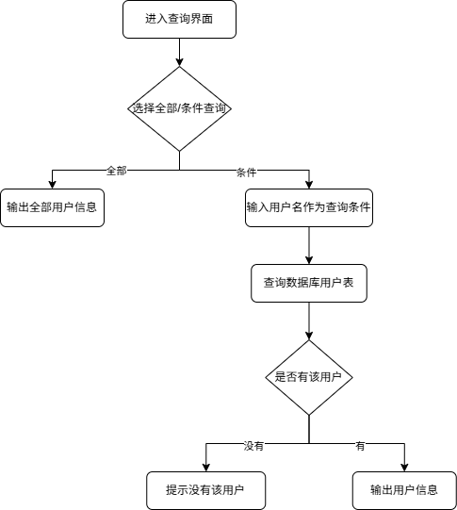

图3.2.4查询用户信息流程图

4 输出

A.输出到何处：查询结果以列表形式，展示在管理后台 / 用户个人中心界面。

B.数量：单用户查询输出 1 条完整信息记录；批量查询输出符合条件的 N 条记录（N≥0 ） 。

C.度量单位：以 “条” 计信息记录数量，搭配字段展示（如用户名、邮箱、注册时间等 ） 。

D.时序：查询完成后，实时渲染结果到界面。

E.有效输出范围：输出用户信息字段包含用户名、邮箱、手机号、注册时间、角色、账户状态等，依系统配置与权限展示 。

F.对非法值的处理：输入条件非法时，输出错误提示，引导修正条件后重新查询 。

G.错误消息：除常规查询失败，若因数据存储异常导致展示错误，提示 “信息加载异常，请联系管理员”，同时记录数据异常详情到日志 。

### 3.2.4 删除用户信息

1 介绍

管理员可以删除用户信息，用于移除违规账号、无效测试账户或用户自主申请注销场景。删除流程需严格校验用户状态（如是否存在未结清业务、是否为系统关键角色 ）。

2 输入

A.输入来源：管理员在管理后台通过用户列表勾选待删用户，或在用户详情页触发删除；

B.数量：单次支持单用户删除或批量删除（最多 50 条 / 次，防误操作 ）。

C.度量单位：以 “个” 计量删除用户数，区分单删 / 批删场景。

D.时间要求：实时处理，涉及关联数据清理时（如订单、权限 ）需控制在30 秒内反馈结果。

E.有效输入范围：用户 ID：系统内存在的有效用户唯一标识；

3 处理

A.输入数据的有效性检测：

* 校验用户 ID 存在性（查询 user_table ）；
* 校验管理员权限（匹配 role_permission 表 ）；
* 校验用户状态：
* 禁止删除系统内置管理员（如 admin 初始账号 ）；
* 存在未结清订单（order_table 中 status = 未完成 ）需先处理；

1. 操作的确切次序

* 管理员在用户管理界面勾选待删用户，点击“删除”按钮提交 。
* 系统接收请求，先检查管理员是否有删除用户，若无权限，直接提示“权限不足，无法删除”；若有权限，查询数据库用户表 。
* 若查询不到该用户，提示“用户不存在”；若查询到用户，检查是否有未结清业务（如订单、资产） 。
* 存在未结清业务时，提示“用户有未处理业务，无法删除”；无未结清业务时，执行删除。
* 删除成功后，提示“用户删除完成”；若删除中出现数据库异常（如连接失败），执行异常处理。

1. 对异常情况的回应:

通信失败：数据库连接中断时，捕获异常，在删除界面提示 “删除失败，系统通信异常，请稍后重试”，记录异常时间、数据库地址、错误代码到日志 。

错误处理：将删除失败原因（如 “条件格式错误”“权限不足”“系统异常” ）、输入条件、操作时间记录到日志。

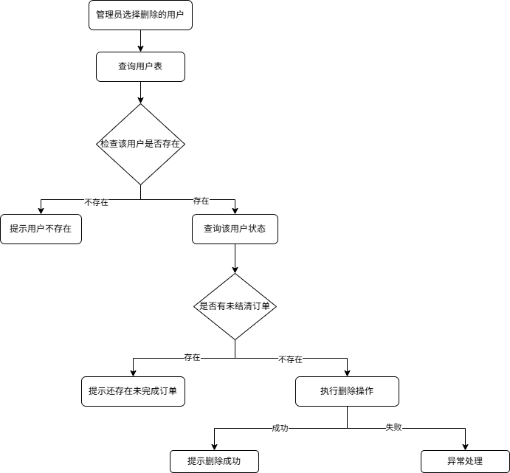

图3.2.5删除用户流程图

4 输出

A.输出到何处：结果提示在操作界面弹窗

B.数量：单删 / 批删均输出 1 条聚合结果（如 成功删除 3 个用户 ）。

C.度量单位：以 “条” 计日志记录，以 “个” 计删除用户数。

D.时序：操作完成后1 秒内反馈结果，日志实时落库。

E.有效输出范围：

成功：删除成功！（逻辑删除标记已更新/物理删除完成，关联数据已清理）；

失败：删除失败：存在未结订单（订单号：xxx）/权限不足，需联系超级管理员 。

F.对非法值的处理：

输入非法用户 ID 时，提示 用户不存在，请核对 ID；

权限不足时，提示 当前角色无删除权限，需申请管理员授权 。

G.错误消息：

系统异常：删除失败，请联系系统管理员；

### 3.2.5 修改用户信息

1 介绍

该功能允许用户或管理员对已注册用户的信息进行修改。用户可以修改自己的基本信息，如密码、邮箱、手机号等，以保证账户信息的安全性和有效性；管理员则可以对所有用户的信息进行修改，包括用户角色、账户状态等，以便更好地管理系统用户。

2 输入

输入来源：

用户通过个人中心的修改信息界面输入要修改的内容，如修改自己的密码、邮箱、手机号等。管理员通过管理后台的用户管理界面选择要修改信息的用户，然后输入修改内容，如修改用户角色、账户状态等。

数量：每次修改操作可针对单个用户的一项或多项信息进行修改。

度量单位：无。

时间要求：实时处理用户输入的修改信息。

有效输入范围：

* 用户名：若要修改用户名，需符合长度 6 - 20 字符，只能包含字母、数字和下划线的规则。
* 密码：若要修改密码，需满足长度 8 - 20 字符，至少包含一个字母和一个数字的要求。
* 邮箱：若要修改邮箱，需符合邮箱格式。
* 手机号：若要修改手机号，需符合手机号格式。
* 用户角色：管理员修改时，需为系统预定义的合法角色（如普通用户、管理员等）。
* 账户状态：管理员修改时，需为系统预定义的合法状态（如激活、封禁等）。

3 处理

输入数据的有效性检测：

对用户或管理员输入的修改信息进行格式和逻辑校验，确保其符合有效输入范围的要求。例如，校验新密码是否符合复杂度要求，新邮箱是否符合邮箱格式等。

操作的确切次序：

* 用户或管理员在相应界面输入要修改的信息并提交。
* 系统接收输入后，首先验证输入信息的有效性。如果输入无效，提示用户重新输入正确的信息。
* 若输入有效，对于用户修改自己信息的情况，系统会验证用户的身份，如要求输入当前密码进行验证。对于管理员修改用户信息的情况，系统会验证管理员的权限。
* 身份或权限验证通过后，系统将修改后的信息更新到数据库中。如果修改的是密码，需要对新密码进行加密存储。
* 如果在操作过程中出现异常，如数据库连接失败、权限验证失败等，执行异常处理流程。

对异常情况的回应：

通信失败：当与数据库通信失败时，提示用户 “修改失败，系统通信异常，请稍后重试”，并记录异常信息到日志，包括异常发生时间、数据库连接信息、错误代码等。

错误处理：将修改失败的原因（如 “输入信息格式错误”“身份验证失败”“权限不足” 等）、输入的信息、操作时间等记录到日志，并在界面提示用户相应的错误信息，引导用户进行修正。

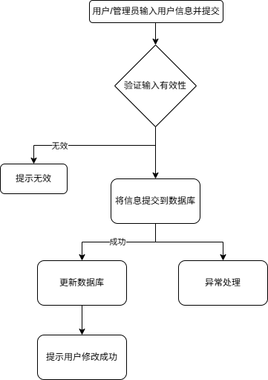

图3.2.6修改用户信息

4 输出

A.输出到何处：修改结果提示信息显示在用户或管理员操作的界面上。

B.数量：每次修改操作输出一条提示信息。

C.度量单位：无。

D.时序：实时输出修改结果。

E.有效输出范围：成功提示信息如 “修改成功”；失败提示信息根据不同的错误原因输出，如 “新密码不符合要求，请重新输入”“邮箱格式错误，请检查”“权限不足，无法进行此操作” 等。

F.对非法值的处理：当输入的信息为非法值时，提示用户输入错误，并明确指出错误原因，引导用户重新输入合法信息。

G.错误消息：除了上述常见的错误提示外，如果出现系统内部未知错误，提示用户 “修改失败，系统内部错误，请联系管理员”，同时详细记录错误堆栈信息到日志以便后续排查。

## 3.3 商品管理模块

1、子功能功能简介

不同角色的用户可以针对自己账号里的商品进行管理。管理员在后台可以实现查看、增加、修改、删除商品信息的功能；用户可以实现查看、查询商品信息、添加商品至购物车、从购物车移除商品、购买商品的功能。

2、子功能系统用例

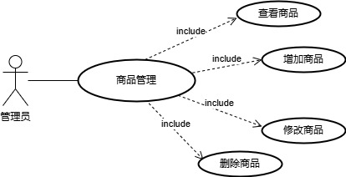

图3.3.1 商品管理功能用例-管理员

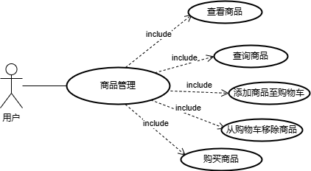

图3.3.2 商品管理功能用例-用户

### 3.3.1 查询商品

1 介绍

查询商品功能支持管理员在运营端后台、用户在前端页面，依据不同条件快速定位商品；管理员侧用于数据统计、信息核查、状态监控等管理工作，提升商品管理效率；用户侧辅助购物决策，快速获取商品信息，提升购物体验；系统基于关键词匹配商品名称、标签等字段，结合分类过滤、价格排序等条件，返回按相关性、热度排序的商品列表，支持分页浏览及相关推荐。

2 输入

管理员在后台商品查询界面，通过输入框录入商品名称（支持模糊查询 ）、编号、品类等关键字，提交查询请求，开展精细化管理查询；用户在前端商品查询区域，输入商品名称（模糊查询 ）、品类等关键字，销量排序（从高到低 / 从低到高 ）、新品优先等筛选条件，点击查询按钮提交，精准查找心仪商品。

3 处理

系统接收用户或管理员输入的查询关键字。

根据关键字在数据库中检索匹配信息的商品信息。

对检索结果进行排序和筛选，根据商品的相关性（如名称匹配度）、热度（如销量）等因素进行排序。

将处理后的商品信息准备用于输出。

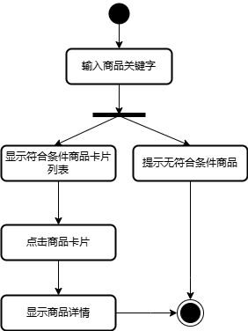

图3.3.1.1 查询商品活动图

4 输出

显示检索到的商品信息列表，包括商品名称、价格、编号、图片、品类、商品介绍、商品参数等。

如果未找到匹配的商品，显示相应的提示信息。

### 3.3.2 查看商品

1 介绍

查看商品功能支持管理员通过运营端后台及用户通过前端页面浏览商品信息。管理员可在后台系统查看商品列表及详情，用于数据核查与状态管理；用户可在 Web 端浏览公开商品卡片并查看详情，支撑购买决策。后台及前端仅展示状态为 “上架中” 的商品，保障用户浏览的商品具备可购买性。

2 输入

管理员或用户可以通过浏览首页时自动加载默认商品列表，点击商品卡片触发详情页跳转，快速查看单个商品深度信息。

3 处理

系统接收用户或管理员的触发请求。

在数据库中检索匹配信息的商品信息。

将检索到的商品信息准备用于输出。

4 输出

显示商品信息列表，包括商品名称、价格、编号、图片、品类、商品介绍、商品参数等。

### 3.3.3 增加商品

1 介绍

增加商品功能为管理员提供商品录入途径，是丰富平台商品库的核心操作；管理员通过运营端后台录入新商品信息，经系统校验、处理后，将商品上架展示，丰富平台商品库，支撑后续用户浏览与购买。

2 输入

管理员在运营端后台商品录入界面，手动填写商品名称、价格、品类、商品介绍、商品参数等基础信息，上传商品图片，选择商品所属分类，通过录入框、文件上传控件等提交信息。

3 处理

系统接收管理员提交的商品信息，校验数据格式合规性（如价格为数值型、图片格式符合要求），检查分类有效性；将校验通过的信息存入数据库商品表，初始化商品状态为 “上架中” 。

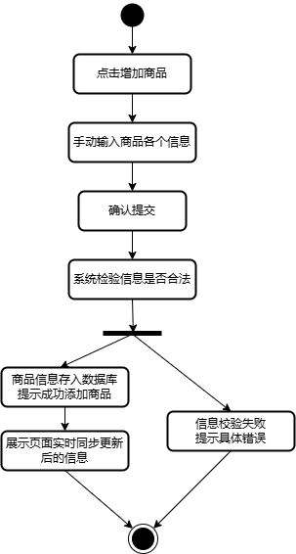

图3.3.3.1 增加商品活动图

4 输出

若信息提交成功，后台提示 “商品增加成功”，前端商品列表、详情页同步展示新商品，包含名称、价格、编号、图片、品类、商品介绍、商品参数等；若校验失败，显示具体错误，如 “商品名称已存在”“图片格式错误” 等。

### 3.3.4 修改商品

1 介绍

修改商品功能允许管理员对已录入商品的信息进行调整，覆盖名称、价格、参数等内容，确保商品信息准确、及时更新，适配业务变化与实际需求。

2 输入

管理员在运营端后台商品管理列表，选定待修改商品，进入编辑界面，修改商品名称、价格、品类、商品介绍、商品参数等字段内容，通过录入框提交更新信息。

3 处理

系统接收修改后的信息，校验数据有效性（同增加商品校验规则），比对数据库中原有信息，更新有变化的字段。

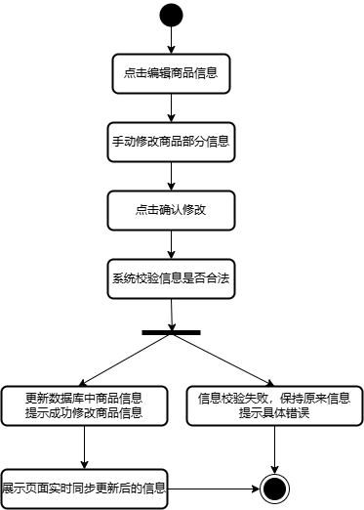

图3.3.4.1 修改商品活动图

4 输出

修改成功后，后台提示 “商品修改成功”，前端商品展示页面实时同步更新后的信息；若修改内容不符合规则，提示错误，如 “新价格格式不正确”，商品信息维持原有状态。

### 3.3.5 删除商品

1 介绍

删除商品功能供管理员移除平台上的商品，针对违规、下架等不再需要展示的商品，执行删除操作，清理商品库，保障商品展示的有效性与整洁性。

2 输入

管理员在运营端后台商品管理列表，勾选待删除商品，点击删除按钮，确认删除操作。

3 处理

系统接收删除指令，校验商品关联状态（如是否有未处理订单等，若有需先处理或拦截）；将商品标记为删除状态（或物理删除，依业务需求），从商品展示列表移除。

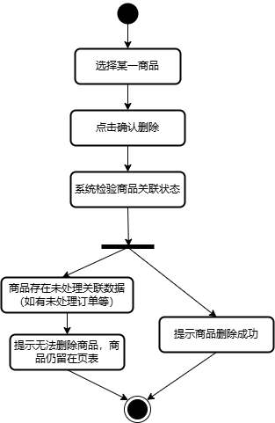

图3.3.5.1 删除商品活动图

4 输出

删除成功，后台提示 “商品删除成功”，前端商品列表不再显示该商品；若存在关联数据无法删除，提示 “商品存在未处理关联数据，无法删除”，商品仍保留在列表。

## 3.4 订单管理模块

1、子功能功能简介

 网上商城订单管理模块，用户可下单、按状态查看订单，在规则内修改 / 取消订单，还能从购物车便捷关联订单；管理员可查看全量订单详情，执行修改、取消等操作，同时关联商品与用户信息，协同保障订单流程顺畅，实现订单全生命周期管理 。

2、子功能系统用例

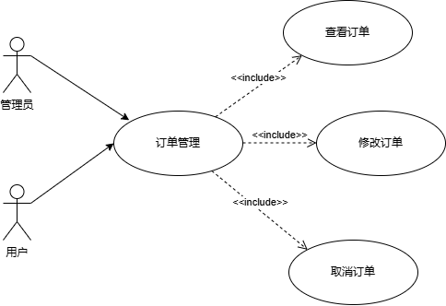

### 3.4.1 查看订单

1 介绍

用户端：支持在“我的订单”栏查看订单，可获取订单 ID、收件人、联系电话、收货地址、订单状态、支付状态、订单金额、下单时间等信息；需响应非法操作（如查看他人订单），返回无权限提示 。

管理员端：可在“订单管理”栏查看全平台用户订单，涵盖上述用户端订单信息及下单用户关联信息；需处理查询条件无效（如非法订单状态值）情况，返回有效状态提示，保障需求简明、可验证 。

2 输入

用户端从页面“我的订单”查询交互；管理员端从后台“订单管理”页面查询订单。

3 处理

有效性检测：用户端：校验查询操作发起者身份是否为订单所属用户，检测筛选状态是否为系统有效值 。管理员端：校验管理员身份。

操作次序：用户 / 管理员触发查看操作（点击查询按钮、进入订单列表 ）。

异常回应溢出：数据量过大时，分页加载，每页展示固定数量订单，提供翻页功能 。通信失败：提示 “网络异常，请稍后重试”，记录失败日志，支持重试触发查询 。

转换方法：通过 SQL 查询语句，关联订单表、用户表等，经前端渲染成可视化订单列表；无复杂数学算法，以数据库查询逻辑和前端数据渲染为主 。

4 输出

输出位置：用户端输出至前端“我的订单”页面；管理员端输出至后台“订单管理”页面 。

数量：用户端单次查看为单用户名下符合筛选条件的订单集合，数量不限；管理员端为全平台符合条件订单集合，数量不限 。

度量单位：无特定度量单位，以数据条目为单位呈现 。

时序：实时输出，查询操作完成后即刻呈现 。

时间要求：实时响应，用户 / 管理员触发查看操作后，1 秒内返回结果（网络正常、数据量合理时 ）。

有效输出范围：输出订单信息与数据库存储一致，包含订单基础字段（ID、金额等 ）及关联信息（用户、商品 ）；非法值（如数据库脏数据 ）触发数据校验，标记异常订单并提示 “订单数据异常，请联系管理员” 。

错误消息：如 “无符合条件订单”“查询失败，请检查网络或条件” ，精准反馈异常原因 。

### 3.4.2 修改订单

1 介绍

本功能支持用户与管理员修改订单信息，覆盖订单全生命周期内可调整场景（如用户改收货地址、管理员改订单状态 ）。需响应非法修改（如用户改他人订单、修改已完成订单关键信息 ），返回权限 / 操作限制提示；明确可修改字段范围（用户：收货地址、购物车商品调整等；管理员：订单状态、支付状态等 ），需求简明可验证，异常处理规则清晰。

2 输入

输入来源：用户端从订单详情页操作入口（修改按钮 ）；管理员端从后台订单管理列表操作项（编辑按钮 ）。

数量：单次修改涉及 1 条订单主数据。

度量单位：订单以 “条” 为单位，商品数量以 “个 / 件” 等业务常用单位，收货地址等为文本数据。

有效输入范围：用户端：收货地址需符合文本格式（如支持省市区 + 详细地址 ）；商品调整需为购物车 / 订单内已有商品，数量≥1 且≤库存上限；修改内容需在订单未完成关键流程（如未发货 ）时提交。管理员端：订单状态需为系统枚举值（待处理、已发货等合法状态 ）；支付状态需为未支付 / 已支付合法值；修改操作需基于管理员权限及订单实际状态。非法值（如无效状态字符、超库存商品数量 ）无法通过校验。

3 处理

有效性检测：用户端：校验操作发起者是否为订单所属用户；检测修改字段（如收货地址格式、商品数量 ）是否符合规则；判断订单状态是否允许修改（如已完成订单限制关键信息修改 ）。管理员端：校验管理员身份及权限；检测输入修改内容（状态值、关联数据 ）是否合法；验证订单当前状态与修改操作的兼容性（如已发货订单改收货地址需特殊处理 ）。

操作次序：用户 / 管理员触发修改操作（点击修改按钮，进入编辑页 ）。系统加载订单当前数据，展示可修改字段编辑界面。接收用户输入修改内容，执行有效性检测。检测通过后，更新数据库订单表及关联表（如购物车表、物流信息表 ）；检测不通过，返回错误提示。

异常回应：溢出：修改商品数量超库存时，提示商品库存不足，限制保存。通信失败：提示 “网络异常，修改失败，请重试” ，记录操作日志，支持重试提交。错误处理：输入非法值（如无效状态、格式错误地址 ），返回 “修改内容无效，请检查后重试” ，标注错误字段引导修正。

转换方法：通过数据库更新语句（UPDATE ），依据修改字段更新订单表；涉及商品调整时，联动更新购物车关联数据；借助业务逻辑判断，确保修改后数据符合商城流程，无复杂算法，以数据校验和状态流转逻辑为主。

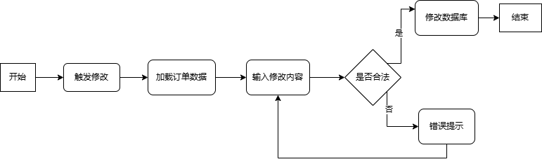

4 输出

输出位置：用户端输出至订单详情页（展示修改后信息 ）；管理员端输出至后台订单管理列表及详情页 。

数量：1 条订单主数据及关联修改内容。

度量单位：同输入，订单以 “条”、商品以业务单位、地址为文本呈现。

时序：修改操作完成（数据库更新成功 ）后，实时刷新页面展示新订单信息。

有效输出范围：输出数据与数据库更新后一致，包含修改后订单字段、关联商品 / 地址等信息；若修改触发异常（如库存不足未保存 ），保留原订单数据，输出错误提示。

错误消息：如“库存不足，无法修改商品数量”“无权限修改该订单” ，清晰反馈操作结果。

### 3.4.3 取消订单

1 介绍

取消订单功能支持用户与管理员在订单满足特定条件时终止订单流程。用户可对未发货、未支付等符合规则的订单发起取消申请，管理员则能处理异常订单或协助用户强制取消。需明确限制条件（如已发货订单不可取消、超时订单无法操作 ），对非法取消行为（如用户取消他人订单）返回权限或状态限制提示，确保功能可验证且异常处理逻辑清晰。

2 输入

输入来源：用户端从订单列表的 “取消订单” 按钮；管理员端从后台订单管理页面的操作项。

数量：单次操作针对 1 条订单，批量取消功能可扩展为多条。

度量单位：以 “条” 为单位。

时间要求：触发取消操作后，1 秒内响应（网络正常时）。

有效输入范围：用户端：仅可取消未发货、未支付或处于可取消状态（如系统定义的 “待处理”）的订单，订单 ID 需为当前用户名下有效数据；超过可取消时效的订单无法操作。管理员端：可取消全平台符合业务规则的订单（如违规订单、用户强烈诉求订单），需输入合法订单 ID 或通过筛选条件定位订单；非法值（如无效订单 ID、已完成订单）无法触发取消。

3 处理

有效性检测：用户端：校验操作人是否为订单所属用户；判断订单状态是否在可取消范围内（如未发货、未支付）；检查是否超过可取消时效。管理员端：确认订单状态符合强制取消规则；检测订单是否存在财务、物流关联数据（如已支付订单需先处理退款）。

操作次序：用户 / 管理员触发取消操作（点击 “取消订单” 按钮，确认弹窗）。系统校验订单状态、操作权限、关联数据及取消时效。校验通过后，执行订单取消操作：更新订单状态为 “已取消”，释放占用库存（如有），若已支付则触发退款流程；同步更新关联表数据（如购物车、物流信息）。校验不通过则返回错误提示，终止流程。

异常回应：权限异常：提示 “无权限取消该订单”（如用户取消他人订单）。状态异常：提示 “订单已发货，无法取消” 或 “已超过可取消时间”。通信失败：提示 “网络异常，取消失败，请重试”，记录操作日志。

转换方法：通过数据库删除语句或更新语句，联动删除订单表及关联表数据；涉及支付数据时，需确保订单未支付或已完成退款，避免数据不一致。

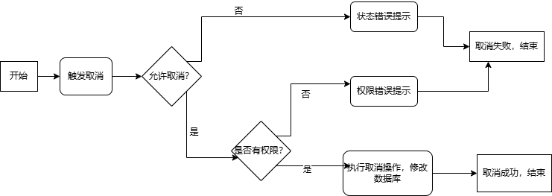

4 输出

输出位置：输出至订单列表页（删除后刷新列表）。

数量：1 条订单取消结果（成功 / 失败）。

时序：取消操作执行后实时返回结果。

有效输出范围：取消成功后，订单数据从可见列表移除；若取消失败，保持订单原状态并输出错误原因（如 “订单已支付，无法取消”）。

错误消息：如 “订单已取消”“订单状态异常，无法取消”“无权限执行此操作”，精准反馈操作结果。

## 3.5 购物车管理模块

1. 介绍

用户可以将商品加入购物车，自由修改商品数量或删除商品，系统实时更新购物车内商品的详细信息和总金额，用户可以进入购物车查看所有添加商品信息。在用户确认购物车后，系统会自动将购物车中的商品信息与客户信息整合，生成订单并进入下一步支付流程。

1. 购物车管理系统用例

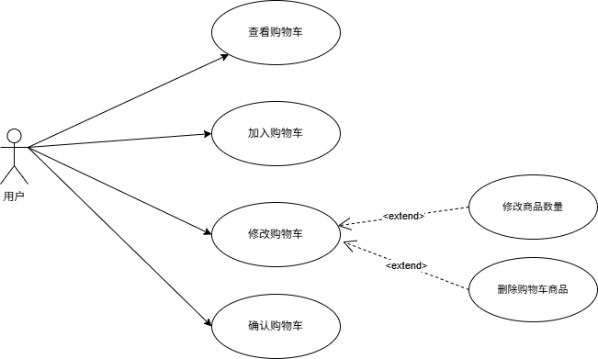

### 3.5.1 查看购物车

1 介绍

查看购物车功能允许用户实时查看其已添加的商品清单，并显示每种商品的详细信息及合计金额，便于用户在下单前检查、修改商品内容。

2 输入

输入信息：

用户已登录并选择查看购物车

操作：用户在页面点击“查看购物车”按钮

3 处理

当用户点击“查看购物车”按钮时，系统检查用户是否已登录。

如果用户已登录，系统将显示商品名称、图片、单价、克重、数量、小计金额、购物车总金额等信息。

异常情况响应：

用户未登录，提示“请先登录”

数据库查询失败，提示“系统异常”

用户无购物车记录，返回空列表及提示购物车为空

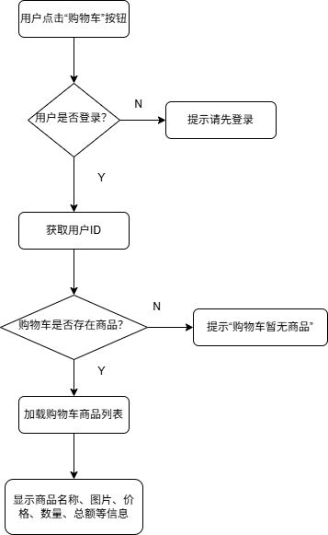

4 输出

输出数据：商品名称、图片、单价、克重、数量、小计金额、购物车总金额

数量：若干商品（根据购物车中实际条目）

度量单位：元（金额）、克（重量）、件（数量）

时序：实时返回，延迟不超过2秒

输出范围：金额范围0~99999.99元，数量为正整数

非法值处理：异常商品（被删除/下架）以“失效商品”标记，允许用户手动移除

错误消息：如“购物车为空”“系统错误，请稍后重试”

### 3.5.2 加入购物车

1 介绍

加入购物车功能是电商平台的核心功能，允许用户将选中的商品添加至个人购物车，以便集中结算或后续购买。该功能支持多商品、多数量添加，对购物流程优化、提升用户体验具有重要意义，可规范商品添加逻辑及异常处理流程。

2 输入

输入来源：用户通过商品详情页点击 “加入购物车” 按钮触发，数据包含商品信息及用户输入的购买数量，用户登录态信息（用于关联购物车归属）。

数量：

商品唯一标识符（如商品 ID）：1 个，用于定位具体商品。

购买数量：1 个，用户输入的正整数。

度量单位：数量单位为 “件” 或 “个”（与商品属性一致）。

时间要求：用户操作触发后，系统需在合理时间内（如 1 秒内）响应并反馈结果。

有效输入范围：

商品 ID 需为平台有效商品标识（存在于商品数据库中）；

购买数量为正整数，且不超过商品库存数量及平台限购数量（如单商品限购 100 件，待定）。

3 处理

a. 输入数据有效性检测

验证商品 ID 是否存在，库存是否充足（≥购买数量）。

检测购买数量是否为正整数，是否超过限购阈值。

b.异常情况回应

用户未登录：弹窗提示 “请先登录后操作”，引导跳转登录页。

商品无效：前端提示 “商品不存在或已下架，无法加入购物车” 。

库存不足：提示 “库存不足，当前可购数量为 XX”。

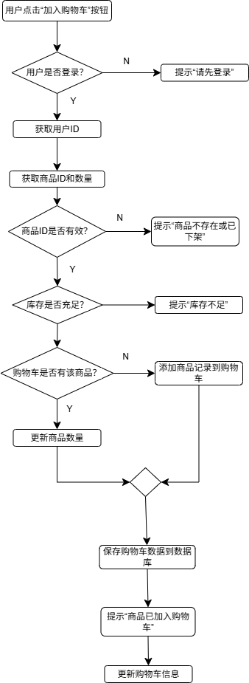

4 输出

成功：购物车记录新增 / 更新正确，数量符合逻辑；提示 “商品已加入购物车”，购物车信息展示更新。

失败：输出对应错误提示（如登录、商品、库存相关 ），不执行数据库写入，或回滚异常操作

### 3.5.3 修改购物车

1 介绍

修改购物车功能支持用户在购物车页面通过 “+”“-” 按钮调整商品数量，满足用户按需变更购买需求，保障购物车数据与用户意图一致，对精准下单、库存同步及订单金额计算至关重要。

2 输入

输入来源：用户在购物车页面点击 “+” 或 “-” 按钮触发操作，数据包含用户登录态（隐含判断是否登录）、用户 ID（登录后获取）、商品 ID（购物车商品关联）、修改后的商品数量（通过按钮操作增减，默认基于原数量变更 ）。

数量：

用户 ID：1 个，用于关联操作归属，格式遵循平台用户标识规则（如数字、字符串组合 ）。

商品 ID：1 个，唯一标识购物车中的商品，与商品库编码规则一致。

修改后数量：1 个，为正整数，取值受商品库存（库存≥数量 ）限制，且需大于 0（数量为 0 时通常触发删除逻辑，待定 ）。

用户登录态：1 个标识（如 token ），用于判断用户登录状态。

度量单位：数量单位为 “件”，与商品销售单位匹配。

时间要求：用户点击按钮后，系统需在 1 秒内响应处理结果（含网络延迟、数据校验等耗时 ）。

有效输入范围：

用户 ID：需为平台有效登录用户标识，与登录态关联。

商品 ID：需为用户购物车中存在的商品 ID。

修改后数量：1 ≤ 数量 ≤ 商品实时库存，且为整数；若操作后数量小于 1，视为无效（需结合删除逻辑处理，待定 ）。

3 处理

a.输入数据有效性检测：

用户登录态检测：判断用户是否登录；未登录则拦截流程。

商品 ID 与数量关联性检测：检查商品 ID 是否存在于用户购物车中，确保操作对象有效。

修改后数量检测：校验数量是否为正整数，且不超过商品库存。

b.异常情况回应：

用户未登录：前端弹窗提示 “请先登录后操作”，引导跳转登录页。

库存不足：前端提示 “库存不足，当前可购数量为 [X] 件”（X 为实时库存 ），恢复购物车原数量展示。

数量非法：若规则为不允许数量为 0，提示 “数量需为正整数”，恢复原数量。

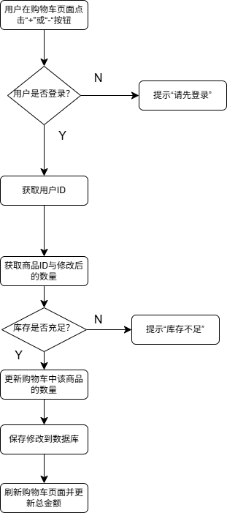

4 输出

成功：数据库购物车记录数量更新正确，符合库存及业务规则；提示 “商品数量修改成功”，购物车数量、总金额展示更新。

失败：输出对应错误提示（如登录、库存、数量非法相关 ），不执行数据库无效更新，或回滚异常操作。

### 3.5.4 删除购物车

1 介绍

删除购物车功能支持用户在购物车页面移除不再需要的商品记录，帮助用户整理购物车内容，确保购物车数据精准，提升下单决策效率，对优化用户购物体验、维护购物车数据完整性有重要作用。

2 输入

操作：用户在购物车页面点击 “删除” 按钮触发操作。

有效输入范围：

用户 ID：为平台有效登录用户标识，与登录态匹配。

待删除商品标识：为用户购物车中实际存在的商品记录标识，确保删除对象有效。

3 处理

a.输入数据有效性检测

用户登录态检测：判断用户是否登录,未登录则拦截流程。

待删除商品标识检测：检查商品标识是否存在于用户购物车记录中，确保操作对象有效。

b.异常情况回应

用户未登录：提示 “请先登录后操作”，引导跳转登录页。

待删除商品标识无效：若商品标识不存在于用户购物车，返回错误，提示 “删除失败，商品记录不存在” ，流程终止。

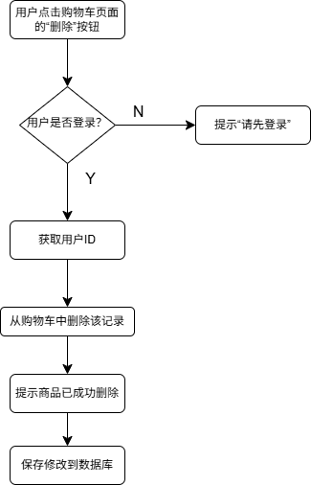

4 输出

成功：提示 “商品已成功删除”，购物车列表更新展示。

失败：输出对应错误提示（如登录、商品记录无效、网络异常相关 ），不执行数据库错误删除，或回滚异常操作。

### 3.5.5 确认购物车

1 介绍

购物车功能支持用户点击 “确认购物车” 按钮后，完成登录校验、购物车数据检查、库存校验等操作，为订单结算做准备，保障订单生成的准确性与可行性，对提升下单成功率、规范购物流程意义重大。

2 输入

输入来源：用户在购物车页面点击 “确认购物车” 按钮触发操作，数据包含用户登录态（隐含判断是否登录）、用户 ID（登录后获取 ）、购物车商品信息（存储于购物车的商品记录，含商品 ID、数量等 ）。

数量：

用户 ID：1 个，关联操作归属，遵循平台用户标识规则（如数字、字符串组合 ）。

购物车商品信息：1 组及以上（购物车非空时 ），包含商品 ID、购买数量等，与购物车数据存储格式一致。

用户登录态：1 个标识（如 token ），用于判断用户登录状态。

度量单位：无特殊度量单位，以操作触发、数据集合为输入形态。

时间要求：用户点击按钮后，系统需在 2 秒内完成校验及响应（含网络延迟、数据处理耗时 ），保障流程顺畅。

有效输入范围：

用户 ID：为平台有效登录用户标识，与登录态匹配。

购物车商品信息：为用户购物车中实际存在的有效商品记录（商品未下架、状态正常 ）。

3 处理

a.输入数据有效性检测

用户登录态检测：判断用户是否登录；未登录则拦截流程。

购物车数据有效性检测：检查购物车商品信息是否存在、是否为有效商品（未下架、状态正常 ），确保操作对象合规。

b.异常情况回应

用户未登录：弹窗提示 “请先登录后操作”，引导跳转登录页。

购物车为空：提示 “购物车无商品，无法确认购物车” 。

库存不足：展示库存不足商品，提示 “部分商品库存不足，无法结算” ，可引导用户修改购物车。

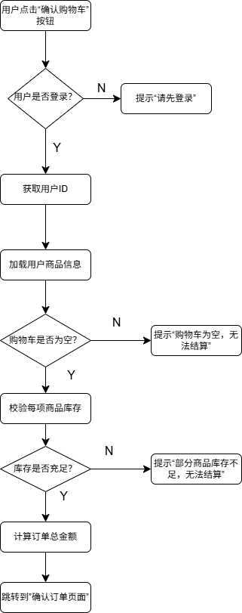

4 输出

成功：校验通过，跳转至确认订单页面，传递数据准确（商品信息完整、总金额计算正确 ）。

失败：输出对应错误提示（如登录、购物车为空、库存不足相关 ），不执行跳转，或传递错误标识。

## 3.6推荐算法模块

推荐算法模块旨在通过分析用户行为和偏好，向用户推荐可能感兴趣的商品或内容。该模块可以提高用户满意度和参与度，增加平台的转化率和收入。管理员可以配置推荐策略，监控推荐效果；用户则可以接收个性化推荐，提升购物体验。

### 3.6.1 生成推荐

1. 介绍

生成推荐功能是推荐算法模块的核心，它根据用户的历史行为、偏好和其他相关数据，计算并生成个性化推荐列表。

2. 输入

用户ID

用户行为数据（如浏览历史、购买记录、评分等）

商品信息（如类别、标签、价格等）

3. 处理

系统接收输入数据，通过推荐算法（如协同过滤、内容基推荐、混合推荐等）计算推荐分数。 对推荐结果进行排序和筛选，根据推荐分数、商品的相关性等因素进行排序。 将处理后的推荐列表准备用于输出。

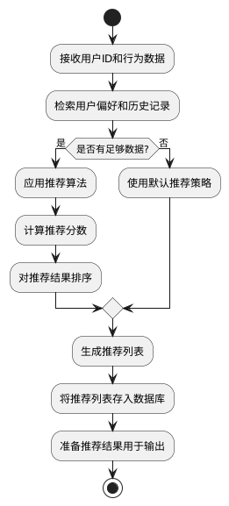

图3.6.1.1 生成推荐活动图

4. 输出

显示推荐商品列表，包括商品名称、价格、图片、推荐理由等。 如果未找到推荐商品，显示相应的提示信息。

### 3.5.2 查看推荐效果

1. 介绍

查看推荐效果功能允许管理员监控和评估推荐算法的性能，包括推荐准确率、用户点击率、转化率等关键指标。

2. 输入

推荐算法ID

时间范围（如过去一天、过去一周等）

3. 处理

系统接收输入参数，从数据库中检索相关的推荐日志和用户反馈数据。 计算推荐效果的关键指标，如准确率、点击率、转化率等。 将计算结果准备用于输出。

4. 输出

显示推荐效果的统计报表，包括各项关键指标的数值和趋势图。 提供推荐效果的详细分析和优化建议。

### 3.5.3 用户反馈处理

1. 介绍

用户反馈处理功能允许系统收集和分析用户对推荐结果的反馈，如点击、忽略、不喜欢等，以进一步优化推荐算法。

2. 输入

用户ID

推荐商品ID

用户反馈（如点击、忽略、不喜欢等）

3. 处理

系统接收用户反馈数据，更新用户的行为记录和偏好模型。 根据用户反馈调整推荐算法的参数和策略。

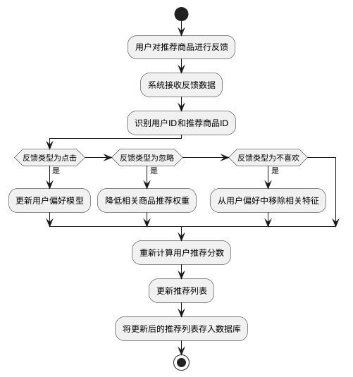

图3.5.3.1 用户反馈处理活动图

4. 输出

显示用户反馈的统计分析结果，包括用户对推荐结果的满意度和偏好变化。 提供用户反馈对推荐效果的影响评估和优化建议。

通过这些功能，推荐算法模块可以为平台提供强大的个性化推荐能力，提升用户体验和业务绩效。管理员可以灵活配置推荐策略，监控推荐效果，而用户则可以享受更加精准和个性化的推荐服务。

## 3.6 数据字典

### 3.3.1 数据字典

描述各个内容中涉及到的数据字典，以表格形式反映。如下格式：

|  |  |  |  |
| --- | --- | --- | --- |
| 字段 | 类型 | 可为空 | 描述 |
|  |  |  |  |

### 3.3.2 E-R关系图

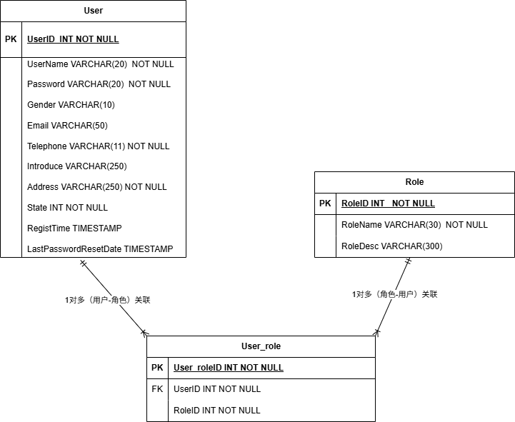

描述各个字典之间关系。

# 4 需求分级

|  |  |  |
| --- | --- | --- |
| Requirement ID  需求ID | Requirement Name  需求名称 | Classification  需求分级 |
|  |  |  |
|  |  |  |
|  |  |  |
|  |  |  |
|  |  |  |
|  |  |  |
|  |  |  |

重要性分类如下：

A. 必须的 绝对基本的特性；如果不包含，产品就会被取消。

B. 重要的 不是基本的特性，但这些特性会影响产品的生存能力。

C. 最好有的 期望的特性；但省略一个或多个这样的特性不会影响产品的生存能力。